АЛЬМАНАХ ПЕДАГОГА

«МОИ ПЕРВЫЕ ОТКРЫТИЯ»

Тема «Роль спортивных мячей различной формы в физическом развитии учащихся»

Выполнил:

Власов Данила,

ученик 3 «Б» класса

МБОУ Гимназия №3

г.о. Самара

Научный руководитель:

Иванова О.Б.,

учитель начальных классов

МБОУ Гимназия №3

г.о. Самара

Самара, 2017 год

**Содержание**

Введение……………………………………………………………3

1. История мяча…………………………………………………………4
2. Разновидности спортивных мячей………………………………….5
3. Какие мячи использует большинство детей в спортивных играх. Анкетирование………………………………………………………7
4. Влияние спортивного мяча на технику выполнения упражнения в разных видах спорта. Тестирование………………………………………….9
5. Заключение……………………………………………………………...11
6. Список литературы…………………………………………………….12

**Введение**

У каждого вида спорта свои особенности: правила игры, приспособления и прочее. В нашей школе мы изучаем различные спортивные игры: баскетбол, футбол, волейбол и мне, как баскетболисту стало интересно, почему же в различных видах спорта используют разные мячи. Поэтому мы решили провести самостоятельное исследование, чтобы путем тестирования выявить различия спортивных мячей и их влияние на выполнение физических упражнений. Опираясь на исторические факты, особенности вида, мы постараемся объяснить, почему для определенной спортивной игры предназначен свой мяч.

**Объект исследования:** Спортивные мячи различных видов (баскетбольный, волейбольный, футбольный).

**Предмет исследования:** Влияние спортивных мячей различных видов на выполнение физических упражнений.

**Цель работы:** на основе исследования выявить и объяснить, каково различие мячей для каждого вида спорта.

**Задачи работы:**

*изучить литературу об истории мяча;

* выяснить особенности мячей различных видов;

* провести исследование по изучению влияния спортивного мяча на технику выполнения упражнения в определенном виде спорта;

1. **История мяча.**

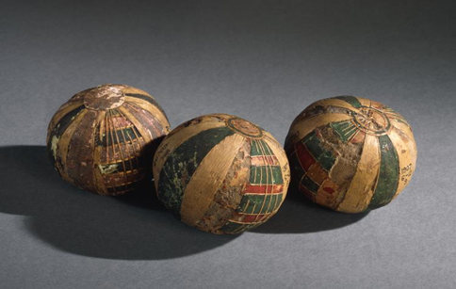

Упражнения с мячом являются одними из наиболее древних физических упражнений. Точного места и времени возникновения мяча и игр с мячом не установлено. Сначала его плели из травы, пальмовых листьев, изготавливали из плодов деревьев, шерсти животных, скручивали из тряпок, вырезали из дерева, а также шили из кожи, набивая травой и опилками.

В России мячи были разные. В раскопках под Новгородом нашли мячи разных размеров, сшитые из кожи. Ими играли дети в XIII веке. Крестьянские дети прошлого века играли легкими мячиками из бересты или тяжелыми мячами, туго свернутыми из тряпок. Сохранились даже сведения об одной из игр: ставили в ряд куриные яйца и выбивали их мячом.

Происхождение слова «мяч» связано со словами «мягкий, мякоть, мякиш». То есть мяч – это мягкий шар. Современные мячи делают из самых разных материалов. Зато форма у мяча всегда одинаковая, кроме мяча для регби. Современные мячи различаются по размерам и назначению. Разные мячи применяются для игры в волейбол, баскетбол, футбол, теннис, водное поло, регби и другие игры.

1. **Разновидности спортивных мячей.**

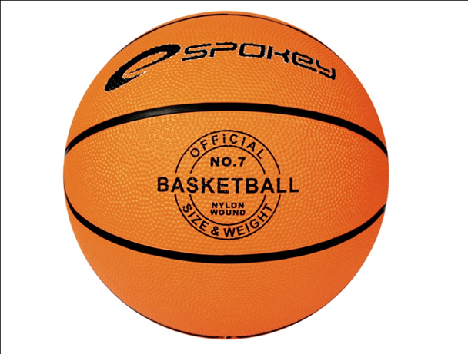

**Баскетбольный мяч** — накачанный мяч для игры в баскетбол. Мяч должен иметь сферическую форму и быть установленного оттенка оранжевого цвета с традиционным рисунком из восьми вставок и черных швов. Масса мяча (официально принятого размера 7) составляет 567— 650 г, окружность — 749—780 мм.

Используются также и мячи меньших размеров: в играх мужских команд используются мячи «размер 7», в играх женских команд — «размер 6», в матчах по мини-баскетболу — «размер 5».

Баскетбольные мячи бывают двух типов: предназначенные для игры только в помещениях и универсальные, то есть пригодные для использования и в помещениях, и на улице.

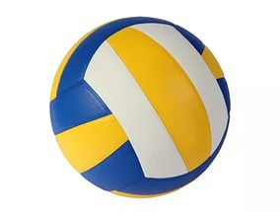**Волейбольный мяч** состоит из шести панелей кожи (естественной или искусственной), натянутой вокруг каркаса. Каждая панель состоит из трёх секций или рядов. Мяч может быть разноцветным или полностью белым. Длина окружности мяча 65—67 см; вес — 260—280г.

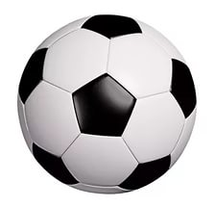**Футбольный мяч** имеет сферическую форму. Изготавливается из синтетических материалов и может иметь разные размеры:

* Размер 1 (окруж. 43 см.)- используется в основном с целью рекламы.
* Размер 2 ( окруж. 56 см.)- используется в основном с целью рекламы и для обучения детей в возрасте до четырёх лет.
* Размер 3 (окруж. 61см.) - предназначен для тренировок детей в возрасте до 8 лет.
* Размер 4 (окруж. 64 см.) - предназначен для мини-футбола, а также для тренировок детей в возрасте до 12 лет.
* Размер 5 (окруж. 68-70 см, вес не более 450 гр.) - используется во всех официальных соревнованиях.

1. **Какие мячи использует большинство детей в спортивных играх. Анкетирование.**

Мной было проведено анкетирование учащихся 3 классов.

На основании данного анкетирования были выявленные следующие результаты:

* 19% учащихся не интересуются спортом.
* 33% учащихся играют в спортивные игры любым мячом вне зависимости от вида спорта. Играют по принципу: «Какой мяч есть, тем и играют».
* 48% учащихся предпочитают играть в спортивные игры со стандартными мячами.

Анализ анкет показывает, что большинство учащихся 3 классов выбирают соответствующий мяч для конкретного вида спорта, на основании чего я делаю вывод: во время выполнения технических приемов в игре, использование спортивного мяча, соответствующего вида (волейбольный, баскетбольный и футбольный), понижает риск получения травм, повышается качество и результативность игры.

**Влияние спортивного мяча на технику выполнения упражнения в разных видах спорта. Тестирование.**

Для того чтобы понять, каково же влияние спортивного мяча разного вида на технику выполнения упражнений я провел тестирование. Для этого мне понадобились: баскетбольный, футбольный и волейбольный мяч.

**1 тест**. Бросок мяча в баскетбольное кольцо (баскетбол).

Наблюдения: волейбольный и футбольный мячи - при броске мяч летит с небольшой скоростью, с неточным попаданием в кольцо из-за легкого веса мяча, изменяется техника стойки игрока - большое усилие на выброс мяча.

Баскетбольный мяч - при броске летит с хорошей скоростью, точность попадания в кольцо увеличивается из-за веса мяча, игрок не прикладывает много усилий при броске в кольцо. 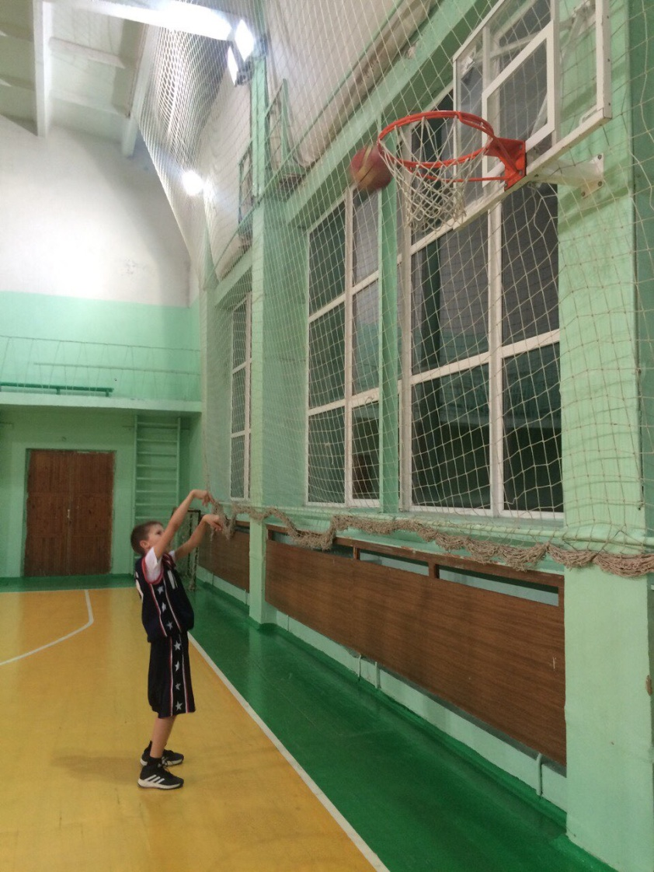

**2 тест.** Нижняя прямая подача (волейбол).

Наблюдения: баскетбольный мяч (567 – 650 гр.) и футбольный мяч (410 – 450 гр.) – из-за большого веса мяча данный тест выполнять не рекомендуется, из-за возможного травматизма.

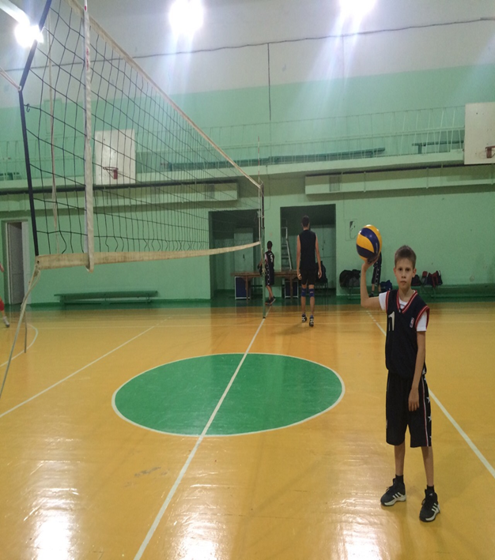

**3 тест.** Удар по мячу в ворота (футбол).

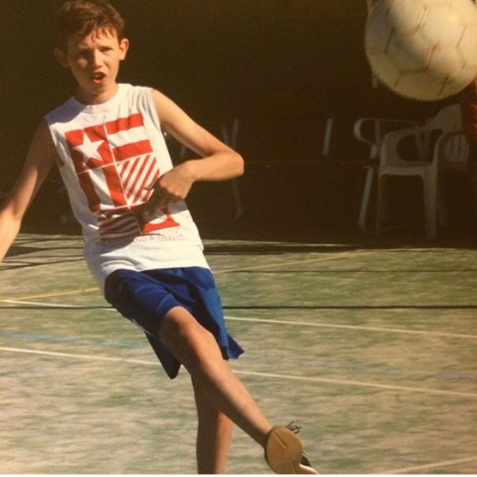

Наблюдения: баскетбольный мяч - из-за большого веса мяча (567 - 650 грамм) данный тест выполнять не рекомендуется, из-за возможного травматизма.

Волейбольный мяч – при ударе, мяч летит с наименьшей скоростью, т.к. обладает наименьшей массой (215-235 грамм). Точность удара по воротам ухудшается.

1. **Заключение**

В своей работе мы рассмотрели разные виды мячей и их особенности. Баскетбольные мячи и волейбольные мячи в отличие от футбольных мячей не принято ударять ногами, они созданы для игр, в которые играют руками.

Из своей работы мы сделали выводы, что во время выполнения технических упражнений необходимо использовать спортивный мяч, соответствующий виду спорта, а также мячи должны использоваться строго по номерам и в соответствии с возрастом и физической подготовкой учащихся.

1. **Список литературы**
2. Большая детская энциклопедия, Издательство «Махаон», Москва, 2008 г.
3. Иллюстрированная энциклопедия для мальчиков, Издательство «Астрель», Москва, 2009 г.
4. Литвинов Е.Н., Погадаев Г.И. и др., Ура, физкультура!, Издательство «Просвещение», Москва, 2000 г.